GUÍA DE TECNOLOGÍA

Nombre: | Curso: 2°A | Fecha: semana N° 4
¿QUÉ APRENDEREMOS?
Objetivo (s): OA 6
Usar procesador de textos para crear, editar y guardar información.
Contenidos:
Procesador de textos (Word)
Objetivo de la semana: Conocen procesador de textos para crear, editar y guardar información “Word”, responden preguntas relacionadas, a través de guía de trabajo en forma guiada e independiente de los alumnos.
Habilidad: Conocer.

CLASE Nº1

¿Qué necesito saber?
Para comenzar necesitas saber de qué se trata la habilidad de conocer, es decir, saber más acerca de un procesador de textos.


COMPRENDIENDO EL OBJETIVO:

¿Qué es un procesador de textos?
Un Procesador de textos es un programa de computación, que permite escribir textos, adaptar la letra (Fuente), el tamaño, insertar imágenes, tablas, formas, entre otros, un ejemplo de ello, es la misma guía que tienes en tus manos.
Entonces:

Conocer: Tener en la mente información o conocimiento sobre algo.

Procesador de texto: Programa computacional en el que se puede escribir textos y editarlos para lo que uno necesite o guste.

AHORA... aprenderemos un poco de lo que te he contado, pon mucha atención.
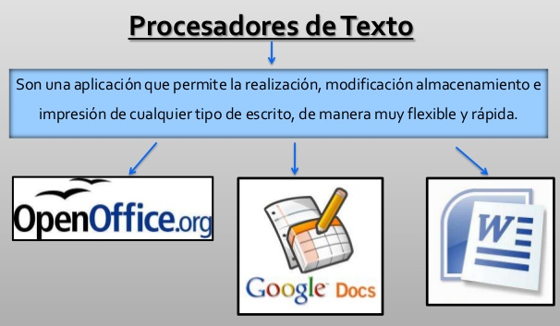
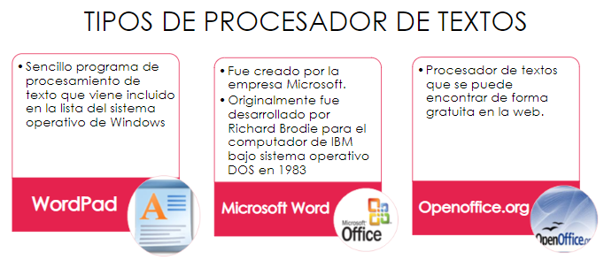

HABLAREMOS DE WORD
- CARACTERISTICAS:

Para crear textos, se puede partir escogiendo la forma de la hoja, formato blanco es el más común, se puede usar mayúsculas, tildes, puntos.
- Tipos de fuentes (letras) ejemplo:
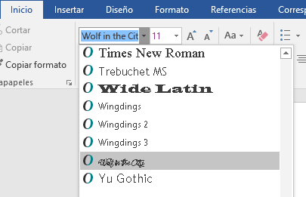

ALGUNAS HERRAMIENTAS DE WORD:

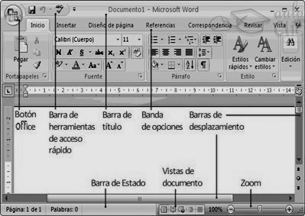

ACTIVIDAD:

- Pega en tu cuaderno el recorte de un texto breve de tu interés, una receta o un cuento o un chiste y transcríbelo en éste espacio, usando diferentes tipos de tamaños de letra, muy bonito, siempre con letra ligada, te daré un ejemplo.

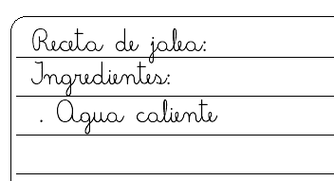

AHORA TU…
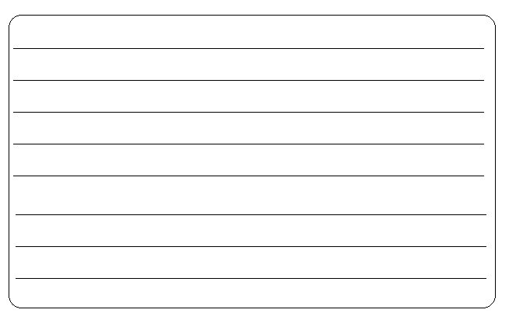

SI TIENES LA POSIBILIDAD DE HACERLO EN COPUTADOR, ESCRIBELO AHÍ.

- Reflexión sobre la actividad.
¿Qué has aprendido de un procesador de textos Word?
____________________________________________________________________________________________________________________________________________________________

¿Qué te ha gustado de aprender de un procesador?

____________________________________________________________________________________________________________________________________________________________
¡¡¡Felicitaciones!!!
¡¡¡Muy buen trabajo!!!

Recuerda enviar una foto al whatsapp del trabajo realizado

